Fiche sujet – candidat (1/3)
Contexte
Selon les individus suivant un régime végétalien (sans produits d’origine animale), la concentration sanguine en acide arachidonique est variable : certains présentent des carences et d’autres non.
On cherche à expliquer l’impact selon les individus, d’un régime végétalien, sur le taux sanguin en acide arachidonique en réalisant des analyses génétiques et des dosages protéiques.

Consignes
Partie A : Appropriation du contexte, proposition d’une stratégie et activité pratique (durée recommandée : 40 minutes)
Élaborer une stratégie de résolution afin d’expliquer une origine possible de la différence de taux sanguin d’acide arachidonique observée chez des individus suivant un régime végétalien.

Appeler l’examinateur pour formaliser votre proposition à l’oral.

Mettre en œuvre le protocole.
Partie B : Présentation et interprétation des résultats ; conclusion (durée recommandée : 20 minutes)
Présenter et traiter les résultats obtenus, sous la forme de votre choix et les interpréter.

Répondre sur la fiche-réponse candidat, appeler l’examinateur pour vérifier votre production

Conclure, à partir de l’ensemble des données, sur l’impact d’un régime végétalien sur le taux sanguin en acide arachidonique selon les individus.
Fiche sujet – candidat (2/3)
Protocole
Matériel :  - logiciel de traitement de séquences et sa fiche technique ;  - fichier FADS1.edi avec :  - les séquences nucléotidiques des allèles D et I impliqués dans la régulation de la transcription du gène FADS1 ;  - les séquences nucléotidiques des allèles 1 et 2 impliqués dans la régulation de la transcription du gène FADS1 de deux individus A et B ;  - matériel pour le dosage immunométrique de l’enzyme FADS1 ;  - solutions contenant les enzymes FADS1 extraites de cellules de génotype D // D ou de cellules de génotype I // I ;  - fiche protocole « dosage d’antigènes par l'utilisation du test elisa ».  - solutions à tester : solutions d’enzymes extraites de cellules de génotype D // D (individu A) ou I // I (individu B) | Afin d’expliquer une origine possible de la différence de taux sanguin d’acide arachidonique observée chez deux individus suivant un régime végétalien :  - réaliser le dosage immunométrique des quantités d’enzymes FADS1 produites en fonction du génotype (D // D) ou (I // I) à l’aide du matériel fourni ;  - traiter les séquences nucléotidiques proposées afin de déterminer le génotype des deux individus.  En raison du temps nécessaire pour l’obtention des résultats, commencer par le dosage immunométrique et traiter les séquences pendant le temps d’attente.
Sécurité : | Précautions de la manipulation :

Fiche sujet – candidat (3/3)
Ressources
Sources de l'acide arachidonique et de l'acide linoléique pour l'organisme :  Acide arachidonique Acide linoléique  Sources dans l'alimentation Viande rouge, volaille, œufs Huiles végétales de soja, maïs, colza  Synthèse par l'organisme Synthèse à partir de l'acide linoléique grâce à l'enzyme FADS1 acide linoléique acide arachidonique Enzyme FADS1 Pas de synthèse possible | Principe du dosage d'une protéine par la technique de dosage immunométrique :  L’enzyme FADS1 est une protéine qui peut être dosée par immunométrie.  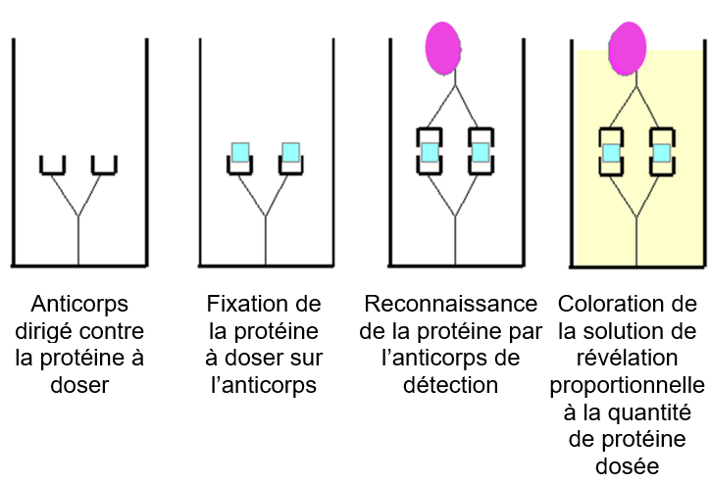
Régulation de l’expression du gène FADS1 :
On distingue deux allèles du gène FADS1 appelés D et I. Ces allèles diffèrent au niveau d'une région impliquée dans la régulation de l’expression du gène FADS1 qui code l’enzyme FADS1.
Une mutation au niveau de la région d’un site régulateur de l’expression d’un gène modifie la quantité de protéine produite.

D’après Reardon et al., Prostaglandins Leukot Essent Fatty Acids, Vol. 87 (2012).

ÉTAPE A1 :

- Ce que je fais : On cherche à expliquer l’impact, selon les individus, d’un régime végétalien, sur le taux sanguin en acide arachidonique en réalisant des analyses génétiques et des dosages protéiques.

- Comment je le fais : Afin d’expliquer une différence de taux sanguin d’acide arachidonique, nous réaliserons des analyses génétiques (traiter des séquences nucléotidiques) . Pour cela, nous utiliserons un logiciel de traitement de séquences et le dosage immunométrique des quantités d’enzyme FADS1 en fonction du génotype. Nous aurons donc besoin de solution contenant les enzymes FADS1 extraites de cellules de génotypes différentes (D//D ou I//I).

- Ce que j’attends : Si la personne a de l’acide arachidonique, elle a l’enzyme FADS1. Si la personne est végétalienne, elle n’a pas cette enzyme est donc ne peut synthétiser de l’acide arachidonique.

ÉTAPE A2 (manip)

ÉTAPE B1

ÉTAPE B2 :

- Je vois que : …

- Je sais que : L’acide arachidonique (que l’on retrouve dans la viande rouge par exemple) est synthétisé à partir de l’acide linoléique (que l’on retrouve dans les végétaux) grâce à l’enzyme FADS1. Grace au dosage immunométrique, nous pouvons émettre une hypothèse. Cette expérience sert à nous démontrer que grâce à la protéine FADS1 (doser) et un anticorps, contre corps est capable de détecter un virus ou autre. Grâce à une fixation de la protéine sur l’anticorps, puis une reconnaissance de la protéine par l’anticorps de détection et enfin s’en suit une coloration de la solution.

- Je peux donc en conclure que : Les végétaliens n’ont pas d’acide arachidonique ni l’enzyme FADS1, donc il y a un impact d’un régime végétarien sur le taux sanguin, et que cela empêche la synthétisation de l’acide arachidonique, donc ces personnes perdent la capacité de pouvoir détecter un antigène ou autre. Cependant, les personnes mangeant de la viande, peuvent quant à eux synthétiser cette enzyme, et donc, par conséquent, pouvoir détecter des virus ou autre.

- Distanciation : Nous aurions pu nous poser la question pour des personnes ne mangeant que de la viande.

